音频系统
规
格
书

二通道功率放大器
DY-2800

_{V1.0}

上海大因多媒体技术有限公司
免责声明
本手册中的信息已仔细检查，上海大因多媒体技术有限公司DynePro音频系统系列技术不存在侵犯任何专利权或其他第三方权利。
上海大因多媒体技术有限公司对任何不包含在本文档中的错误不承担任何责任，上海大因多媒体技术有限公司也不承诺在本文档中更新或保持最新信息。
上海大因多媒体技术有限公司保留对此文档或产品进行改进的权利，恕不另行通知。
版权声明
本文档的任何部分均不得复制，传播，转录，存储在检索系统中或翻译的任何部分转换成任何语言或计算机文件，未经明确的书面许可不得以任何形式或任何方式-电子，手册转载。
©上海大因多媒体技术有限公司版权所有2023。
版权所有。

安全须知
请先阅读所有说明，然后再尝试打开包装，安装或在连接电源之前，请操作本设备。打开包装并安装设备时，请记住以下几点：
＊始终遵循基本的安全预防措施，以减少火灾风险，电击和人身伤害。
＊为避免起火或电击危险，请勿将本机淋雨，潮湿或将本产品安装在靠近水的地方。
＊切勿将任何液体溅到本产品之上或之中。
＊切勿通过任何方式将任何物体塞入本产品设备上的开口或空槽，因为可能会损坏单元内部零件。
＊请勿将电源线连接到建筑物表面。
＊仅使用随附的电源设备。 如果电源已损坏请勿使用。
＊请勿在电源线上放置任何物品在或放置在人行走的通道上。
＊为防止设备过热，请勿将所有设备堆叠在一起或提供通风并允许足够的空间使空气在设备周围流通。

修订记录
版本号 | 日期 | 变更内容 | 备注
V1.0 | 2022年10月15日 | 新版制定

产品外观及说明
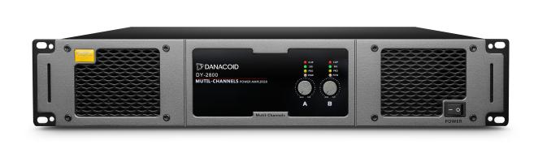

- 适用于：集成固定安装场合，包括会议室，礼堂，多功能厅，宴会厅

二、产品参数
立体声功率输出 | 8Ω: 2*800W
立体声功率输出 | 4Ω: 2*1350W
桥接功率输出 | （8Ω)1600W /（4Ω)2600W
频率响应 | 35HZ-20KHZ
信噪比 | （20HZ-20KHZ）8Ω :98dB
接线端 | XLR插脚,输出端:两芯卡侬,条形端子
控制面板 | 交流电电源开关,声道1/2单独增益控制,后面板:立体声/并接/桥接调制,灵敏度调节
线路类型 | class H
输入阻抗 | 20KΩ
失真(@8Ω 1KHZ) | <0.05%
工作电源 | 110V,220V
尺寸(宽x深x高） | 483x405x90mm
重量 | 20KG

